Слово «смекалка» незаслуженно нами забыто, хотя мы все ей пользуемся (а лучше бы ещё чаще). И даже критическое мышление не может стать ему полноценной заменой. Способность схватывать суть задачи и находить для неё нестандартные решения — это и есть «смекалка», которой учит система ТРИЗ, или теория решения изобретательских задач.

Как появилась ТРИЗ-педагогика
Система появилась в середине XX века, и поначалу она даже не была связана с педагогикой. В 1946 году советский инженер, учёный и писатель-фантаст Генрих Альтшуллер начал изучать приёмы, чаще всего используемые изобретателями. Таких приёмов оказалось около сорока, и все они вместе с алгоритмом решения изобретательских задач (АРИЗ) легли в основу ТРИЗ.
За это время она обзавелась новыми алгоритмами, и уже к началу 80-х её стали брать за основу методики преподавания в экспериментальных классах и школах. Цель ТРИЗ-педагогики — развитие гибкого мышления и фантазии, способности решать сложные задачи изящным и эффективным способами.

Альтшуллер выяснил, что любая техническая проблема приводит к ситуации, в которой оказывается всякий изобретатель: момент, когда решение ещё не найдено, а вариантов вокруг много. Метод проб и ошибок — ненадёжный и энергоёмкий способ, который при этом не гарантирует отличный результат. Учёный пришёл к выводу, что самое эффективное решение достигается при помощи уже имеющихся ресурсов, то есть в процессе решения задачи нужно отсечь всё лишнее, тогда ответ станет очевидным.
Генрих Саулович Альтшуллер, автор теории решения изобретательских задач (ТРИЗ)
ТРИЗ-педагогика имеет мало общего с классической и развивающей. Во-первых, здесь нет оценок и единственно правильного ответа: дети должны рассуждать, размышлять, искать противоречия и необычные признаки в условиях задачи. Во-вторых, для того, чтобы приступить к основам ТРИЗ-педагогики, ребёнок совсем не обязательно должен уметь читать, писать и считать: заниматься с малышом можно с того момента, как он становится способен отличить игру от реальности, то есть примерно с 2,5-3 лет.

Методы ТРИЗ
В процессе решения ТРИЗ-задач используется сразу несколько подходов:
- метод мозгового штурма,
- синектика (сравнение и нахождение сходства в предметах и явлениях),
- морфологический анализ (выявление всех возможных способов решения),
- метод фокальных объектов (установление ассоциативных связей с различными объектами) и так далее.
Эксперты уверяют: для того, чтобы заниматься с ребёнком в семье по этой методике, никакого специального образования не нужно. Достаточно просто разделять основные принципы ТРИЗ-педагогики и подходить к задаче творчески, сохраняя любопытство и допуская возможность любых, пусть и не самых стандартных решений.
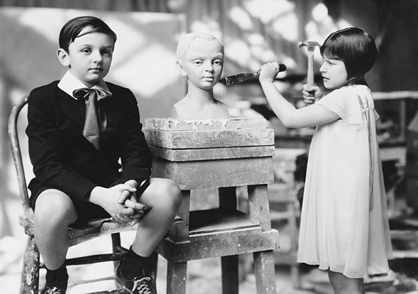
Стать ТРИЗ-педагогом можно и без педагогического образования: сертификаты выдаются после курса обучения, которое проводит международная ассоциация «Образование для новой эры». При этом организация предупреждает о том, что не выдаёт сертификаты государственного образца России и не может гарантировать, что они будут учитываться при приёме на работу.

Пример из жизни
Сами того не зная, мы ежедневно решаем множество ТРИЗ-задачи. Планируя день, опаздывая на работу или забыв дома важные документы, мы ищем простые и эффективные способы устранить возникшие проблемы. Решение порой не лежит на поверхности, но чем больше смелкки мы проявим в процессе, тем сильнее будет удовлетворение от результата.
То же самое происходит с детьми: поиск и изобретение вариантов решения задачи пробуждает в них азарт, а гордость за самостоятельно найденный ответ служит лучшей мотивацией. Так как нет единственно верного ответа, то это исключает и необходимость в оценке. Дети занимаются с удовольствием, без страха ошибиться или высказать неправильное мнение.
Сюжеты для ТРИЗ-задач повсюду: как включить свет в комнате, если выключатель находится слишком высоко? Чем раскатать тесто, если дома нет скалки? Как приготовить пирог, когда кончилась мука и почти не осталось сахара? Решать такие задачи можно ежедневно и не только за столом, но и на прогулке, по дороге в детсад или школу.
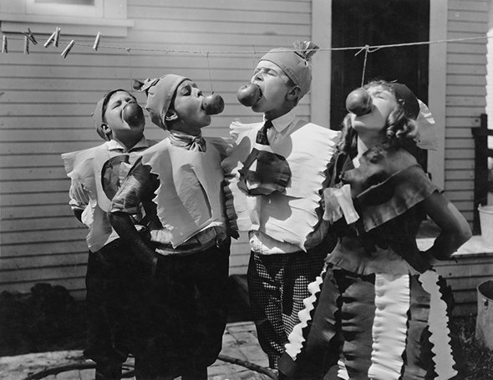
Особенно актуальны становятся методы ТРИЗ сегодня, когда каждый день мы вынуждены пропускать через себя гигабайты разнородной информации. Умение ориентироваться в ней, систематизировать и вычленять главное — то, чему мы можем научиться сами и научить наших детей. Как утверждают некоторые современные исследователи, именно эти навыки будут востребованы и нужны для жизни уже в самое ближайшее время.

Метод Поллианны
Да-да, ту самую восторженную девочку из книги Элинор Портер можно назвать родоначальницей ТРИЗ-подхода. Ведь для того, чтобы находить в любой неприятной ситуации повод для радости, нужны смекалка и воображение.
С утра идёт дождь, и долгожданная прогулка откладывается? Это печально, но есть и свои плюсы: можно остаться дома, позвать друзей и поиграть в настольные игры! Сломался карандаш и нет точилки? Да, теперь им не порисуешь, но можно достать краски, которые давно ждут своего часа на полке! Ежедневная игра в «хорошо-плохо» может стать отличной тренировкой в развитии стрессоустойчивости и позитивного взгляда на мир. Кроме того, она знакомит детей с понятием «противоречие», учит выстраивать логические цепочки и находить причинно-следственные связи.
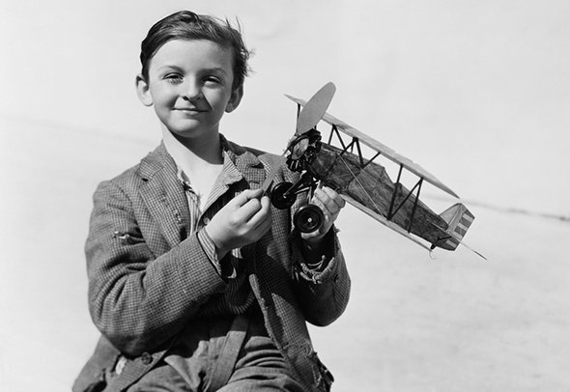
Игр с элементами ТРИЗ очень много, и всё, что потребуется — немного фантазии и готовность отбросить условности. Например, в игре «Маша-растеряша» ведущий каждый раз не может найти предмет, который ему очень нужен именно в этих обстоятельствах: надо порезать хлеб, но нет ножа; хочется пить, но воды в чайнике не осталось; есть желание порисовать, но кончилась бумага. В каждой ситуации дети предлагают своё решение, и за самый оригинальный ответ ведущий выдаёт участнику значок или наклейку. Побеждает тот, кто к концу игры наберёт больше всего наклеек.
Пример ТРИЗ-задачи. От «морской болезни» страдают не только люди, путешествующие по морю, но и космонавты. Лекарства эффективны и в космосе, но усваиваются организмом несколько иначе, чем на воде, поэтому принимать их нужно часто и небольшими порциями. Как сделать так, чтобы космонавтам не приходилось регулярно отвлекаться на приём лекарства, учитывая, что большая доза препарата будет слишком вредна для организма?
Вариант решения. Нужно, чтобы при минимуме действий препарат поступал в организм и при этом усваивался поэтапно. Для этого учёные изобрели специальный пластырь, избавляющий от симптомов морской болезни: активное вещество проникает в организм через кожу, и дозировка при этом не нарушена.

